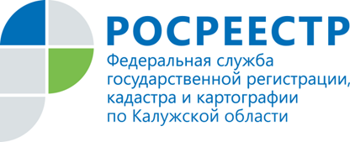
ПРЕСС-РЕЛИЗ

Калужский Росреестр за 10 лет произвел свыше 2,4 миллионов учетно-регистрационных действий
2018 год – юбилейный для Федеральной службы государственной регистрации, кадастра и картографии (Росреестра). Ведомство отметило 10-летие образования Росреестра и 20-летие создания в Российской Федерации системы государственной регистрации прав на недвижимое имущество и сделок с ним.
В рамках юбилейных мероприятий в Управлении Росреестра по Калужской области проанализировали количество учетно-регистрационных действий за 10 лет.
Так, с 2008 года Управлением зарегистрировано свыше 2,4 миллиона прав, сделок, ограничений (обременений) прав на недвижимость, в том числе более 83 тысяч сделок по ипотечному кредитованию, почти 40 тысяч договоров участия в долевом строительстве. На жилые объекты недвижимости зарегистрировано более 800 тысяч прав, почти столько же - на земельные участки. По «дачной амнистии» оформлено около 55 тысяч прав, выдано свыше 4,7 миллионов информаций из Единого государственного реестра прав на недвижимое имущество и сделок с ним (ЕГРП) и Единого государственного реестра недвижимости (ЕГРН).
Интересно, что в период с 2008 по 2018 годы пик регистрации прав в рамках «дачной амнистии» пришелся на 2010 год. Наибольшее количество прав на земельные участки, так же как и на жилые объекты недвижимости, было зарегистрировано в 2009 году, а 2014 год стал рекордным по регистрации договоров участия в долевом строительстве. В 2017 году отмечено самое большое количество помещений, приобретенных гражданами с помощью ипотеки.

